
НЕГОСУДАРСТВЕННОЕ ОБРАЗОВАТЕЛЬНОЕ ЧАСТНОЕ УЧРЕЖДЕНИЕ ВЫСШЕГО ОБРАЗОВАНИЯ «МОСКОВСКИЙ ФИНАНСОВО-ПРОМЫШЛЕННЫЙ УНИВЕРСИТЕТ “СИНЕРГИЯ”»

Факультет/Институт |  | Информационные технологии
 |  | (наименование факультета/ Института)
Направление/специальность |  | ИСИП
подготовки: |  | (код и наименование направления /специальности подготовки)
Форма обучения: |  | Очная
 |  | (очная, очно-заочная, заочная)

Отчет по практической работе № 2
на тему |  | Разработка модульной структуры проекта
 |  | (наименование темы)
по дисциплине |  |  |  | Инструментальные средства разработки ПО
 |  |  |  | (наименование дисциплины)

Обучающийся |  | Парфенчук Иван Валентинович |  | Не требуется
 |  | (ФИО) |  | (подпись)
Группа |  | ДКИП-201

Преподаватель |  | Сибирев И.В.
 |  | (ФИО) |  | (подпись)

Москва 2026 г.

Вариант 3. Дана квадратная вещественная матрица размерности n. Является ли матрица симметричной относительно главной диагонали.
Цель работы: разработка модульного приложения на C# для проверки симметричности матрицы с использованием ООП и архитектуры MVC, состоящего из нескольких проектов.
Структура (архитектура проекта):
Создадим решение, состоящее из трех проектов, чтобы четко разделить ответственность согласно паттерну Model-View-Controller (MVC):
- MatrixModel (Библиотека классов - DLL): это наша Model.
  - Содержит класс SquareMatrix, который инкапсулирует в себе данные (двумерный массив double[,]) и логику работы с матрицей.
  - Здесь же находится метод, проверяющий симметричность IsSymmetric().
  - Этот проект не знает о существовании пользовательского интерфейса.
- MatrixController (Библиотека классов - DLL): это наш Controller.
  - Содержит класс MatrixController, который выступает посредником между Моделью и Представлением.
  - Он получает входные данные от View, создает и настраивает объект SquareMatrix, вызывает методы модели для проверки и возвращает результат.
  - Этот проект должен ссылаться на проект MatrixModel.
- MatrixView (Консольное приложение или WPF): это наше View.
  - Отвечает за взаимодействие с пользователем: запрос размера матрицы, ее элементов и вывод результата.
  - Создает объект MatrixController и вызывает его методы.
  - Этот проект должен ссылаться на проект MatrixController.

Код MatrixView:
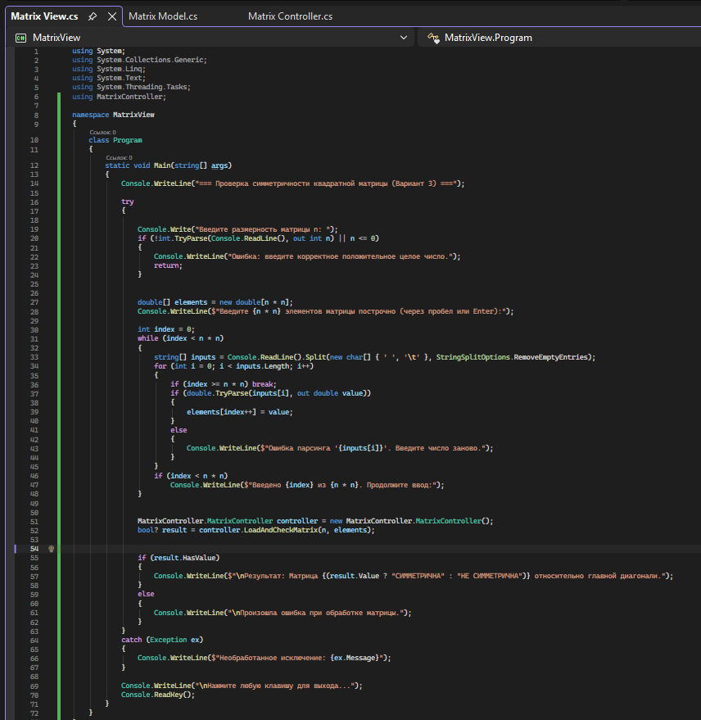

Код MatrixModel:
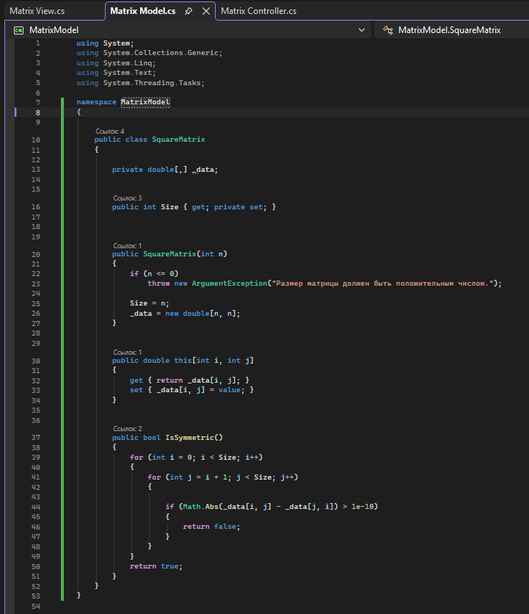

Код MatrixController:
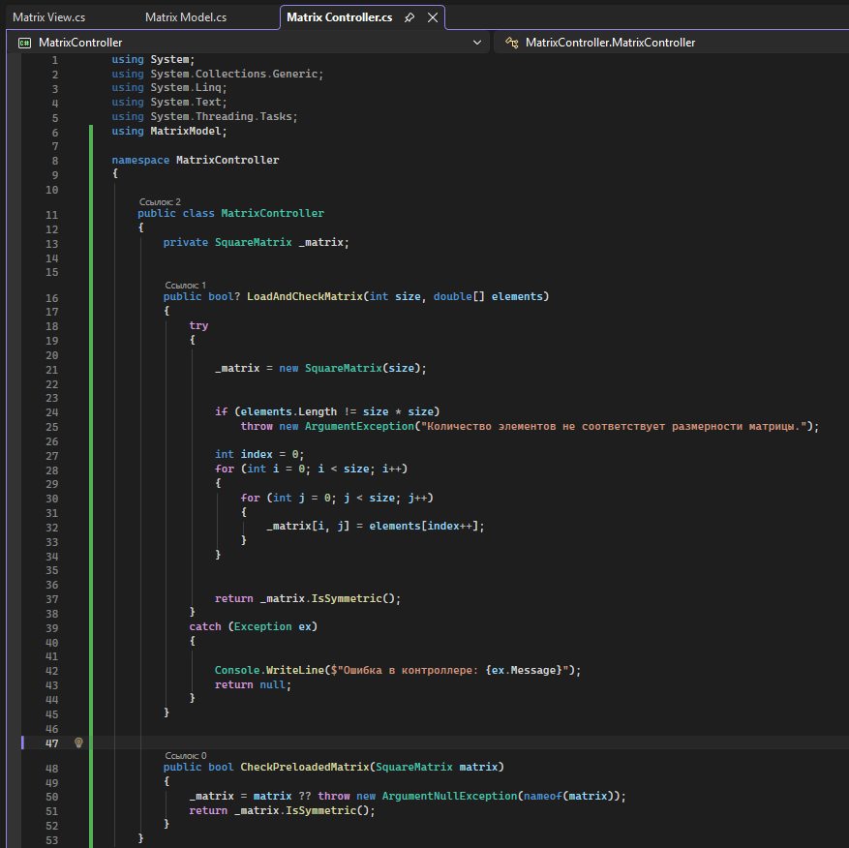
Вывод работы приложения:
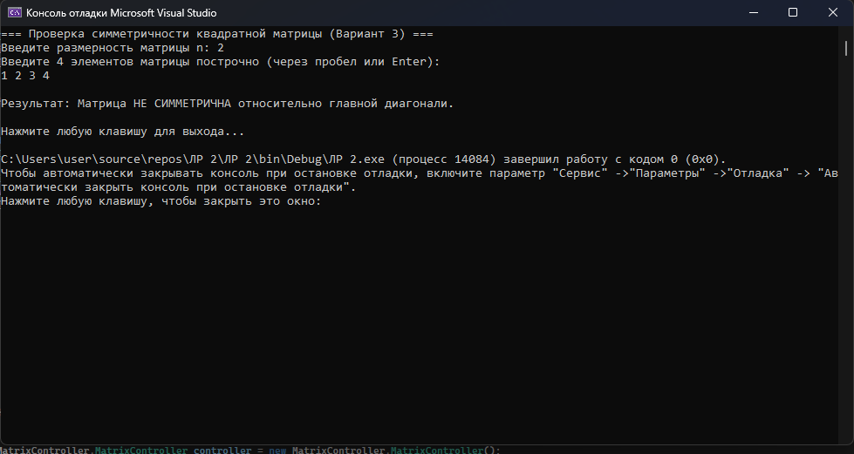
Вывод: Создано приложение из трех проектов (Model, Controller, View), реализующее паттерн MVC. Достигнуто разделение ответственности: модель содержит бизнес-логику, контроллер управляет данными, представление отвечает за ввод/вывод.

